SUPERINTENDENCIA NACIONAL DE ADMINISTRACIÓN TRIBUTARIA

INTENDENCIA DE LA ADUANA MARÍTIMA DEL CALLAO

Avenida Guardia Chalaca N° 149 Callao

NOTIFICACIÓN DE ACTOS ADMINISTRATIVOS

La Superintendencia Nacional de Administración Tributaria de conformidad con lo dispuesto en el Artículo N° 104° Inciso e) del Texto Único Ordenado del Código Tributario aprobado con Decreto Supremo N° 135-99-EF, modificado por Ley N° 27256, pone de conocimiento de las personas naturales y/o jurídicas que se detallan a continuación, los Actos Administrativos, según sea el caso:

INFORME DE DETERMINACION DE VALOR N°118-3D1310-2013-000533-SUNAT

A : Sr. WILLIAN FRANKLIN UBILLUS MAURICIO
Jefe del Departamento de Despachos – IA Marítima

DE : CARLOS ALBERTO ALVAREZ SANCHEZ

ROMEL ARTETA SERRANO

JUAN DIEGO VALENCIA TORREZ

ASUNTO : Determinación del Valor DUA Nro. 118-2010-10-046294

REFENCIA : DUA Nro. 118-2010-10-046294 (17/02/2010)
Notificación de Valor OMC Nro. 002790-2010 (01/03/2010)
Orden de Deposito Nro. 118-2010-000479 (01/03/2010)
Notificación Nro. 118-3D1310-2012-005018 (13/06/2012)
Expediente Nro. 118-3D1310-2012-042453-3 (03/07/2012)

FECHA : Callao, 30 de julio de 2026

- BASE LEGAL

- “Acuerdo relativo a la aplicación del Artículo VII del Acuerdo General sobre Aranceles y Comercio de 1994” (“Acuerdo de Valor de la OMC”), aprobado por Resolución Legislativa Nº 26407 publicada el 18/12/1994.
- Decisión 379 de la Comunidad Andina “Declaración Andina del Valor”, publicada en la Gaceta Oficial del Acuerdo de Cartagena Nº 183 del 27.JUN.95.
- Decisión 571 de la Comunidad Andina “Valor en aduana de las mercancías importadas”, publicada en la Gaceta Oficial del Acuerdo de Cartagena Nº 1023 del 15.DIC.2003.
- Resolución 846, Reglamento Comunitario de la Decisión 571, publicada en la Gaceta Oficial del Acuerdo de Cartagena Nº 1103 del 09.AGO.2004.
- Reglamento Nacional para la aplicación del Acuerdo de Valor de la OMC, aprobado por Decreto Supremo N° 186-99-EFE, publicado el 29/12/1999 y modificado por los Decretos Supremos Nos. 203-2001-EF, 098-2002-EF y 009-94-EF, publicados el 05/10/2001, 12/06/2002 y 20/01/2004 respectivamente.
- Procedimiento “Valoración de Mercancías según el Acuerdo de Valor de la OMC” INTA-PE.01.10ª (versión 5), aprobado por Resolución de Superintendencia Nacional Adjunta de Aduanas N° 550-2003/SUNAT/A publicada el 19/12/2003.
- ANTECEDENTES

  - DATOS DE LA IMPORTACIÓN

- DUA Nro. 118-2010-10-046294 de fecha: 17/02/2010.
- Agencia de Aduana: CONSORCIO GLOBAL PERU SAC - Código N° 4849.
- Importador: NU-E SAC
- RUC N° 20513386690.
- Domicilio fiscal: AV. MALECON CHECA NRO. 1379 DPTO. 76 LIMA - LIMA - SAN JUAN DE LURIGANCHO.

  - DATOS DE LA DUDA RAZONABLE

Se generó Duda Razonable sobre la exactitud o veracidad del valor declarado en la serie 1 de acuerdo al siguiente detalle:

- Proveedor: SUNGIL INDUSTRIAL CO., LTD.
- Factura Comercial N° SI209-795 de fecha: 12/01/2010.
- Notificación Valor OMC N° 002790-2010 de fecha 01/03/2010
- Orden de Depósito de Garantía-OMC N° 118-2010-000479
- Recibida la notificación de Duda Razonable, el importador tuvo un plazo de cinco (5) días útiles, prorrogables por una sola vez por el mismo periodo, para que presente al Departamento de Despachos de la División de Importaciones de la Intendencia de Aduana Marítima del Callao, la documentación necesaria y la explicación correspondiente que sustente el precio realmente pagado o por pagar por la mercancía materia de valoración.
- Después de la evaluación de la documentación presentada y de los indicadores de precios, mediante Notificación de “Confirmación de Duda Razonable, NO aplicación del Artículo 1° del Acuerdo del valor de la OMC y Requerimiento de referencias de precios Nº 118-3D1310-2012-005018-SUNAT” debidamente notificada al importador con fecha 20/06/2012, se comunicó al importador la decisión de confirmar la duda razonable para la serie indicada, debido a que los documentos presentados, no son suficientes para desvirtuar la Duda Razonable, existiendo indicadores de precios objetivos y cuantificables. Asimismo, se realizó la consulta a que se refiere el numeral 2 de la Introducción General del Acuerdo de Valor de la OMC y el Artículo 14º del D.S. Nº 186-99-EF y sus modificatorias, otorgando un plazo de cinco (05) días para que proporcionen valores de mercancías idénticas o similares o cualquier otra información relativa al valor de las mercancías.
- En fecha 03/07/2012 el importador presenta el expediente Nro. 118-3D1310-2012-042453-3, dando respuesta a la Notificación indicada en el punto anterior, en la cual brinda referencias de precios para su evaluación.
- ANÁLISIS.

- DUDA RAZONABLE.

De la evaluación efectuada a los documentos presentados en la DUA Nº 118-2010-10-046294 y estando a lo dispuesto en el Acuerdo de Valor de la OMC, su Reglamento D.S. 186-99-EF y sus modificatorias y el Procedimiento INTA-PE-01.10a, se ha establecido que los mismos no sustentan el valor declarado, por la siguientes razones:

- La Factura Comercial N° SI209-795 de fecha 12/01/2010 emitida por el proveedor extranjero SUNGIL INDUSTRIAL CO., LTD. incumple con los requisitos señalados en los literales: a) no corresponde realmente al precio pagado o por pagar, y j) no consigna forma ni condiciones de pago, del Artículo 5° del Reglamento para la Valoración de Mercancías según el Acuerdo sobre Valoración en Aduana de la OMC, aprobado por el Decreto Supremo No. 186-99-EF y modificatorias. En consecuencia, conforme lo señalado el numeral 14, Rubro VII, literal A2, del Procedimiento de Valoración INTA-PE.01.10a, al no reunir la factura comercial los requisitos previstos, no resulta aplicable el método de valor de transacción.

- El Packing List, el Conocimiento de Embarque y el Volante de Despacho, no constituyen medios probatorios del precio total realmente pagado o por pagar por las mercancías importadas conforme al método del valor de transacción; ya que su finalidad probatoria, si bien está relacionada con la presente transacción internacional, no está orientada directamente al sustento del precio substancial realmente pagado o por pagar por las mercancías importadas, sino más bien, a gastos conexos a éste; por este motivo, estos documentos deben ser complementados con otros que sí estén relacionados directa y sustancialmente con el valor principal de las mercancías, tal como lo exige el artículo 52° de la Resolución de la Comunidad Andina 846, que constituye el Reglamento Comunitario de la Decisión 571 - Valor en Aduana de las Mercancías Importadas, donde se establece que “Además de la factura comercial, del documento de transporte y del documento de seguro donde conste el monto asegurado de la mercancía, el importador deberá presentar otros documentos que se requieran en apoyo del valor en aduana declarado o del que pretenda ser determinado. Las Aduanas deben examinar dichos documentos a efectos de la comprobación de los elementos de hecho y circunstancias comerciales de la negociación y del cumplimiento de las disposiciones previstas en el Acuerdo sobre Valoración de la OMC, en la Decisión 571 y en este Reglamento.”

- Existen indicadores de precios en el Sistema de Verificación de Precios (SIVEP) consignando valores FOB de mercancías similares mayores a los declarados, como por ejemplo la DUA: 118-2009-10-206643

En consecuencia, considerando lo dispuesto por:

  - El inc. a) del artículo 4º del D.S.186-99-EF y modificatorias, que dispone: “... Las condiciones que deben darse para la aplicación de este método (primer método de valoración) son las siguientes: ...a) Deben existir pruebas de la existencia de una venta para la exportación a un importador en el territorio peruano. ...”
  - ...El articulo 2º inc. k) de la Resolución 846 de la CAN –Reglamento de la Decisión 571, que dispone “...k) Venta: Operación de comercio mediante la cual se transfiere la propiedad de una mercancía a cambio del pago de un precio, que puede revestir diferentes formas, una suma de dinero, créditos documentarios, instrumentos negociables o cualquier título representativo de los mismos y, en general, cualquier forma de contraprestación que implique la existencia del precio pagado...”.
  - El artículo 1º del Acuerdo sobre Valoración en Aduana de la OMC, en concordancia con el artículo 3º del D.S.186-99-EF, que dispone que la observancia del primer método de valoración implica en forma ineludible su aplicación respecto del “...precio realmente pagado o por pagar por las mercancías importadas cuando éstas se venden para su exportación...”.
  - El numeral 1) del artículo 52º de la Resolución 846 - Reglamento Comunitario de la Decisión 571: “...Además de la factura comercial, documento de transporte y del documento de seguro donde conste el monto asegurado de la mercancía, el importador deberá presentar otros documentos que se requieran en apoyo del valor en aduana declarado o del que pretenda ser determinado. Las Aduanas deben examinar dichos documentos a efectos de la comprobación de los elementos de hecho y circunstancias comerciales de la negociación y del cumplimiento de las disposiciones previstas en el Acuerdo sobre Valoración de la OMC, en la Decisión 571 y en este Reglamento.”
  - El numeral 2, del artículo 48º de la Resolución 846 - Reglamento Comunitario de la Decisión 571: “... 2. El control aduanero en materia de valoración,... comprenderá la comprobación de la declaración en aduana de las mercancías importadas y los datos contenidos en la Declaración Andina del Valor y en sus documentos justificativos. Cuando se requiera, la Administración Aduanera podrá solicitar mayores pruebas y justificaciones”... dispositivo plenamente concordante con lo establecido en el Numeral 1) del Art. 52º del mismo cuerpo legal.

Y que:

  - “El precio”, constituye elemento sustancial a efectos de aplicar las normas de valoración aduanera en sus diferentes supuestos; por lo tanto, la objetiva verificación de su existencia (“la del precio pagado”), por ejemplo mediante la apreciación de la documentación comercial y financiera, correspondiente siempre que esta reúna aquellas condiciones y requisitos legalmente establecidos con tal fin.
  - “La consignación de la forma y condiciones de pago”, constituye elemento de análisis sustancial, para la verificación del valor, pues con ésta es posible acreditar: (1) el monto (total o parcial) del pago del precio de la transacción, (2) la existencia de una venta de naturaleza comercial entre dos países y asimismo (3) la realización válida y efectiva del pago del precio, su indicación clara en los documentos sustentatorios de la operación comercial correspondientes, determina “el carácter probatorio” de la información contenida en éstos, debido a que tal condición permite observar en forma objetiva: “la trazabilidad material y la vinculación sustancial (de contenido) existente entre ésta –la información- y los hechos materiales (cada una de las acciones realizadas para materializar la operación comercial) manifestados en la realidad por cada uno los operadores comerciales intervinientes en la transacción comercial”.

Asimismo atendiendo a lo dispuesto por:

El artículo 17º del Acuerdo de Valor de la OMC, que establece: “...Ninguna de las disposiciones del presente Acuerdo podrá interpretarse en un sentido que restrinja o ponga en duda el derecho de las Administraciones de Aduanas de comprobar la veracidad o la exactitud de toda información, documento o declaración prestados a efectos de valoración en aduana...”, disposición plenamente concordante con lo dispuesto por el Numeral 2) de la Introducción General del Acuerdo del Valor, el artículo 51º de la Resolución Nº 846 – Reglamento Comunitario de la Decisión 571, y el artículo 24º del D.S.186-99-EF y modificatorias

Y que la tarea de “Verificación del Valor en Aduana Declarado, constituye una facultad plenamente reconocida por el derecho internacional público y por las normas comunitarias (de obligatoria observancia por los países miembros), como por nuestro ordenamiento jurídico...

En tal sentido, la administración aduanera está actuando, en plena conformidad con las atribuciones y facultades que le corresponden conforme a ley.

Considerando los alcances antes señalados y en atención a las observaciones encontradas se formuló la Duda Razonable pertinente, generándose la Notificación OMC N° 002790-2010 debidamente garantizada con orden de depósito Nº 118-2010-000479

- RESPUESTA A LA NOTIFICACION

Mediante Notificación del Valor OMC Nº 002790-2010 de fecha 01/03/2010, se comunicó al importador la decisión de formular la duda razonable respecto al valor declarado en la serie 1 de la DUA Nº 118-2010-10-046294.

El importador no ha dado respuesta a la notificación indicada anteriormente; por consiguiente, se tiene por no desvirtuada la Duda Razonable, contando solo la Administración con documentación presentada en la etapa de despacho que no sustenta de forma alguna el precio realmente pagado o por pagar.

En consecuencia, ni los documentos proporcionados ni los argumentos expuestos por el importador sustentan fehaciente ni satisfactoriamente, el precio realmente pagado o por pagar por la mercancía importada (la que es materia de análisis), conforme lo establece el Art.1º del Acuerdo del Valor de la OMC - Primer Método de Valoración – “Valor de Transacción de las Mercancías Importadas de la OMC”.

- CONFIRMACIÓN DE LA DUDA RAZONABLE

Mediante Notificación de “Duda Razonable respecto a la No aplicación del Artículo 1º del Acuerdo del Valor OMC y Requerimiento de Referencias de Precios Nº 118-3D1310-2012-005018-SUNAT”, válida y efectivamente recibida en fecha 20/06/2012, conforme consta en los actuados bajo evaluación, se comunicó al importador, la decisión de confirmar la duda razonable respecto al valor declarado en la serie 1 de la DUA Nº 118-2010-10-046294.

Al respecto y en consideración del análisis y evaluación correspondiente a la documentación proporcionada por el importador como sustento del despacho -elementos de análisis, debidamente evaluados, valorados y calificados, conforme consta en las consideraciones del Punto 3 del presente informe-, en plena observancia del válido y efectivo cumplimiento de las disposiciones contenidas en el Art. 17º del Acuerdo del Valor de la OMC, el Art. 11º del D.S.186-99-EF y modificatorias, concordante con lo establecido por el Numeral 7.g) Literal A.2. Sección VII del Procedimiento Específico de Valoración de Mercancías INTA-PE.01.10a, cuando el importador no presenta la documentación e información de sustento de valor declarado, o cuando la información y documentación remitida por el mismo y por la empresa verificadora, no llegue a desvirtuar la duda razonable, el especialista en aduanas confirma la misma en modulo correspondiente (importación definitiva- casilla de diligencia del especialista), rechaza la aplicación del 1er. Método de valoración del acuerdo, pasando en forma sucesiva a los siguientes métodos de valoración hasta determinar el valor en aduanas.

- RESPUESTA A LA CONSULTA FORMULADA AL IMPORTADOR – Art.14º D.S.186-99-EF

Mediante Expediente Nro. 118-3D1310-2012-042453-3 del 03/07/2012, el importador presenta referencias de precios para la aplicación de los métodos de valoración subsiguientes que luego del análisis y evaluación realizada a las referencias presentadas por el importador se observa lo siguiente:

- Respecto a las referencias adjuntadas por el importador: DUA 118-2008-10-383696 (S.1), DUA 118-2008-10-281549 (S.2), , DUA 118-2008-10-253879 (S.5), DUA 118-2008-10-238192 (S.7), DUA 118-2008-10-143386 (S.5), DUA 118-2008-10-113672 (S.1), DUA 118-2008-10-104852 (S.5), DUA 118-2008-10-031774 (S.3), DUA 118-2009-10-163173 (S.1), DUA 118-2009-10-112388 (S.1), DUA 118-2009-10-152444 (S.8), DUA 118-2009-10-132592 (S.4), DUA 118-2009-10-106974 (S.1) y DUA 118-2009-10-103202 (S.8); no pueden ser consideradas válidas toda vez que la RTF de observancia obligatoria N° 03893-A-2013, que ha establecido que “(…) el valor de transacción de una mercancía idéntica o similar exportada fuera de los 180 días calendarios anteriores o posteriores a la fecha de exportación de la mercancía objeto de valoración calificará como referencia no válida (…)”

- Respecto a las referencias adjuntadas por el importador: DUA 118-2009-10-264984 (S.1), DUA 118-2009-10-248395 (S.1), DUA 118-2009-10-203770 (S.1), DUA 118-2009-10-186795 (S.1), se constata que estas se encuentran en proceso de investigación o estudio, que basado en lo dispuesto en el numeral 5 del literal A.2.2 de la sección VI del Procedimiento para la Valoración de Mercancías INTA PE 01.10ª (versión 6) en concordancia con el literal l) del artículo 1 del Reglamento para la valoración de mercancías según el Acuerdo sobre valoración en aduana de la OMC, éstas no pueden ser utilizados para generar duda razonable, efectuar sustitución del valor ni para sustentar la validez de un valor declarado por el importador. Tampoco pueden ser empleados como referencias válidas para aplicar los métodos segundo, tercero y sexto de valoración del Acuerdo ni para sustentar un valor declarado en otra transacción, al encontrarse dichos valores en proceso de investigación o estudio y respecto de los cuales existe riesgo de falsedad o inexactitud, por lo que todavía no califican como valores de transacción aceptados por la Administración Aduanera.

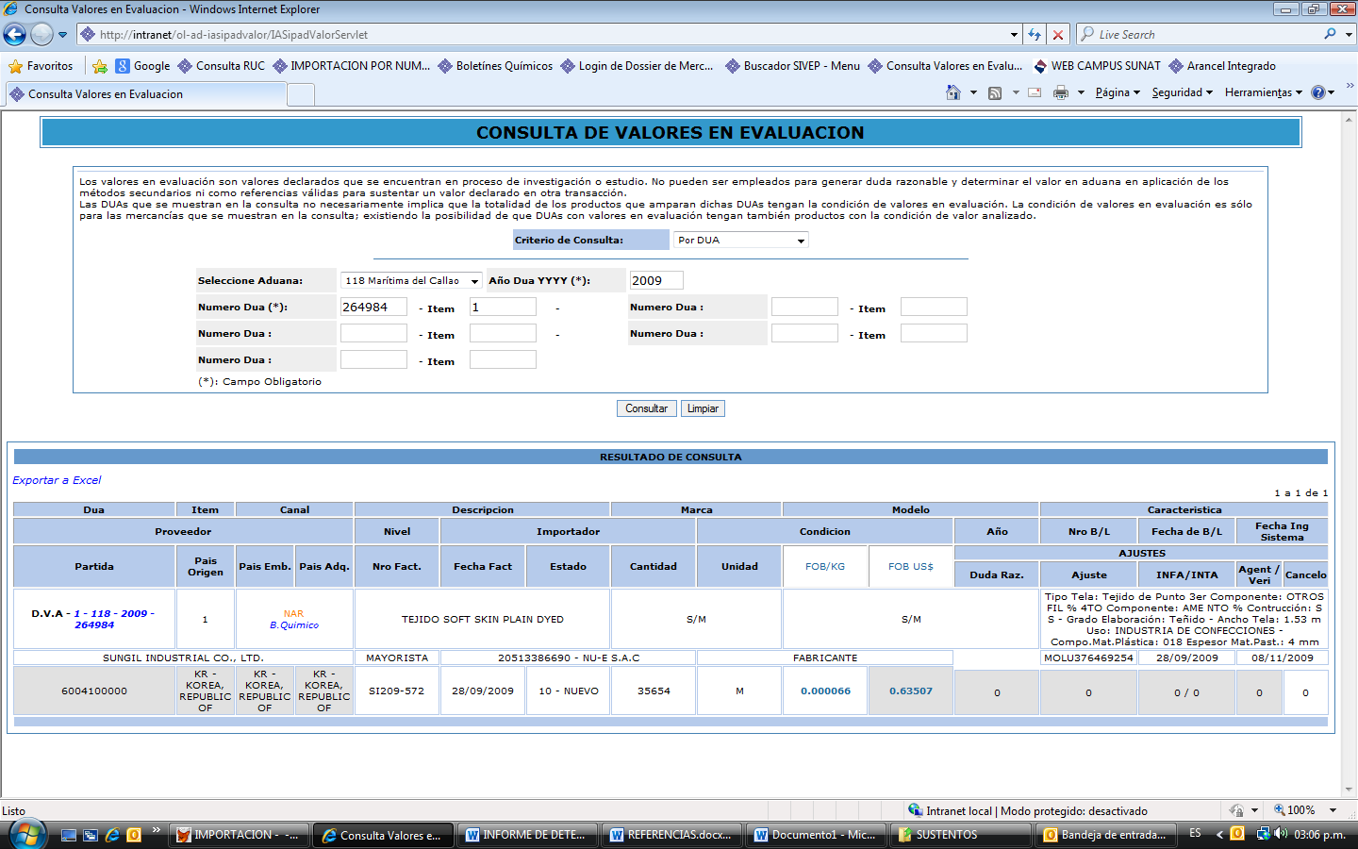
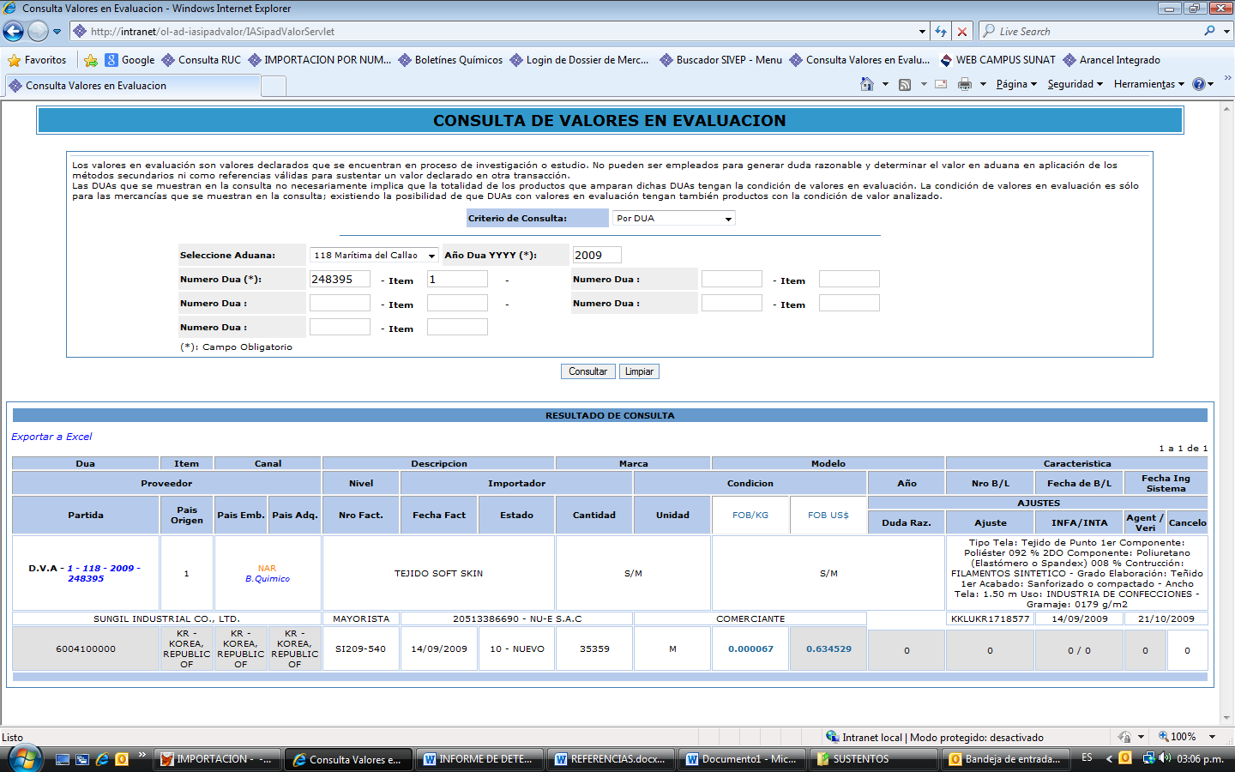

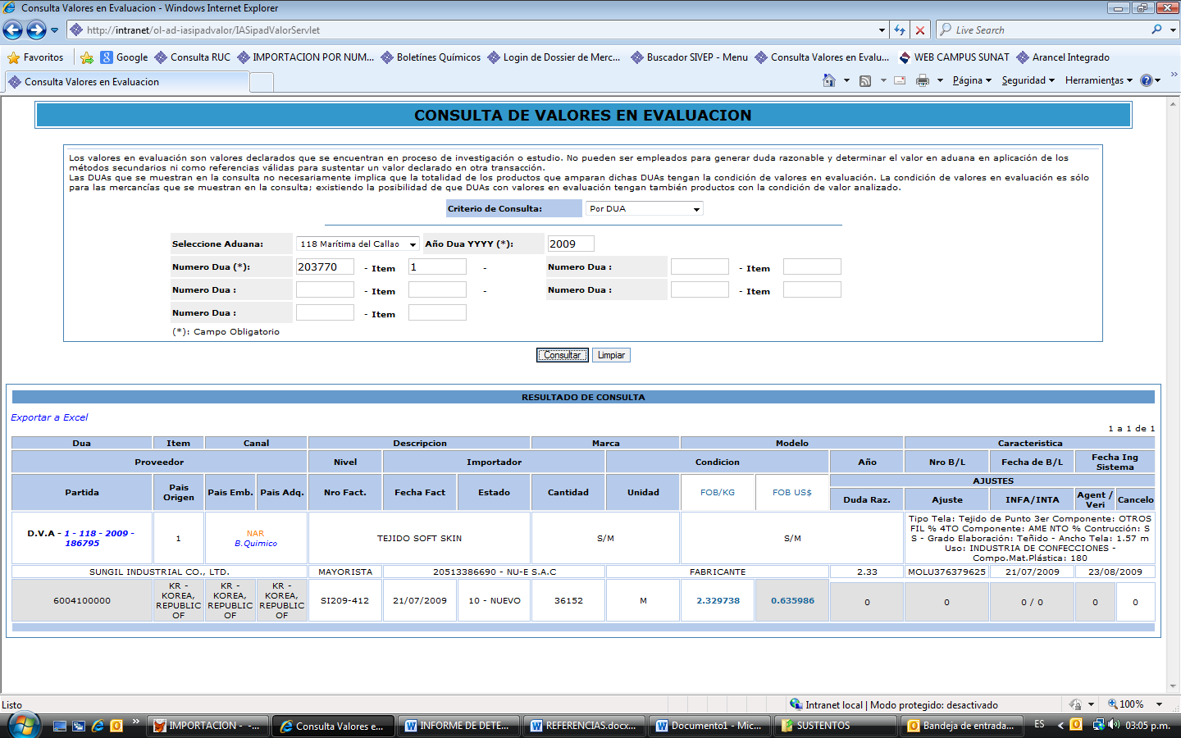

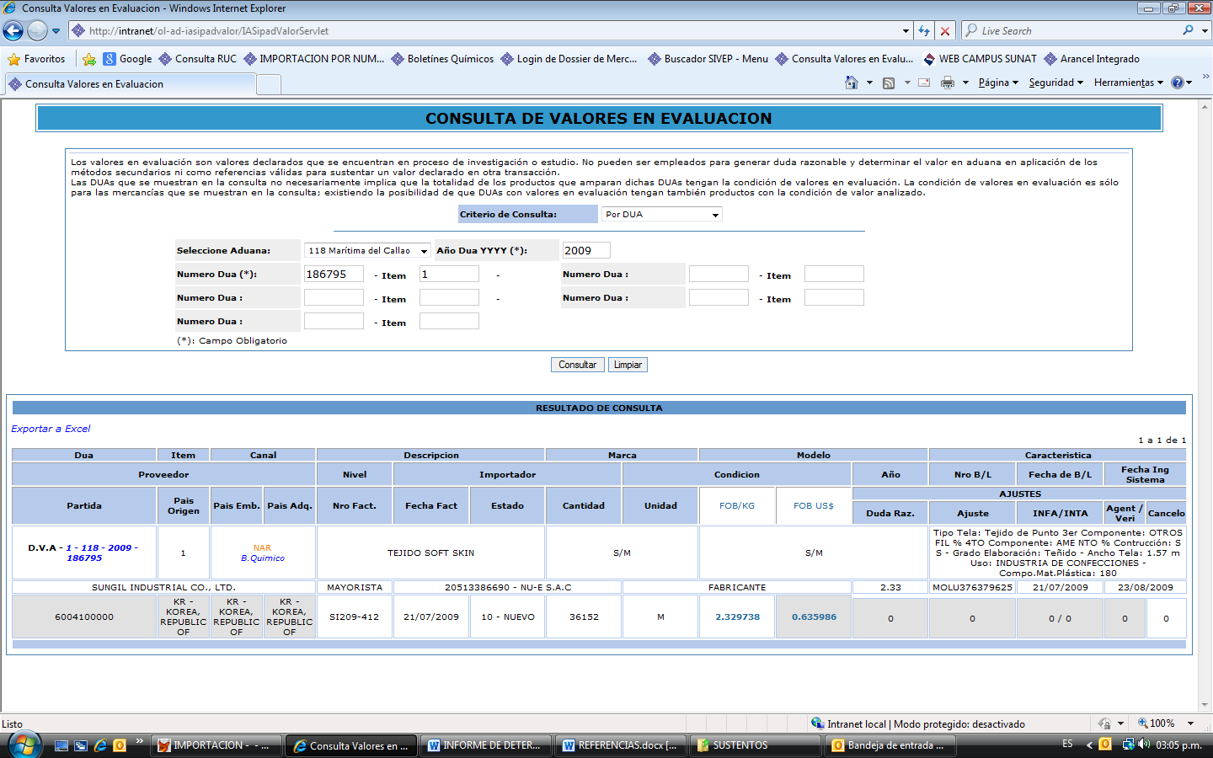

Los argumentos expuesto por el importador no desvirtúan de modo alguno, las observaciones señaladas por la Administración, debido a que de la evaluación y análisis correspondiente se ha constatado en forma objetiva y notoria que el importador no ha observado el cumplimiento de los requisitos y condiciones legalmente establecidos por la normatividad de valoración aduanera a efectos de verificar y determinar el valor en aduana declarado; asimismo, el importador no anexando documentación que permita dilucidar la incertidumbre, falta de certeza y/o inexactitud del precio realmente pagado por el importador; razón por el cual, corresponde la INAPLICACION DEL PRIMER MÉTODO DE VALORACIÓN.

- DETERMINACION DEL VALOR

Conforme se desprende de lo expuesto, el importador, a quien corresponde la carga de la prueba, según lo establecido en el artículo 1° inciso b) del D.S. N° 186-99-EF, no ha acreditado en forma indubitable y verificable ni con los documento, ni con sus argumentos que el valor de la mercancía declarada en la serie 1 de la DUA N° 118-2010-10-046294 constituya el precio realmente pagado o por pagar; por tal motivo, en el presente caso no se aplicará al Primer Método de Valoración; en consecuencia, a fin de determinar el Valor en Aduana de la Mercancía importada de acuerdo a los siguientes métodos de valoración establecidos en el Acuerdo, los que se aplicaran en forma sucesiva y excluyente, conforme a lo dispuesto en la Nota General Interpretativa del Acuerdo y el artículo 2° del Reglamento para la Valoración, D.S. 186-99-EF y modificatorias, se pidió al importador que presente a este despacho la información que posea acerca del valor en aduana de mercancías idénticas o similares importadas que la Administración en Aduanas no disponga de manera directa en el lugar de importación; siendo el caso que el importador presento referencias que no pueden ser válidas para la aplicación del segundo y tercer método de valoración OMC debido a causas ya explicadas en párrafos anteriores.

En consecuencia, estando que la Administración si cuenta con referencias válidas a fin de ser utilizados en aplicación de los demás métodos de valoración, en cumplimiento del procedimiento INTA-PE.01.10a; se procederá a evaluar la aplicación sucesiva y excluyente de los Métodos de Valoración a que se refiere la Nota General del Acuerdo de Valor de la OMC, teniendo en cuenta el indicador de precios más adecuado de acuerdo al análisis y comparación que exige a la Aduana el texto original del artículo 13° del Reglamento aprobado mediante del Decreto Supremo 186-99-EF, es decir:

- Si efectuada la comparación, reúne las características de mercancía idéntica o similar según las definiciones contenidas en el Acuerdo.
- Si ha sido exportada al Perú en el mismo momento o en su defecto en un momento más aproximado sea antes o después, en caso de igualdad de aproximación se preferirá la anterior.
- Si ha sido vendida al mismo nivel comercial o de lo contrario puedan efectuarse los ajustes señalados en los artículos 2° y 3° del Acuerdo del Valor de la OMC. La existencia de una diferencia en el nivel comercial o en la cantidad no implica obligatoriamente un ajuste; éste sólo se aplicará cuando como consecuencia de ella, resulte una diferencia en el precio o en el valor. El ajuste se efectuará sobre datos comprobados que demuestren que aquél es razonable y exacto, de lo contrario no procederá ajuste alguno.
- Si ha sido vendida sustancialmente en la misma cantidad o, en una cantidad diferente, en la medida que tal diferencia no tenga influencia en la fijación del precio de la mercancía.
- Si existiendo diferencias entre los costos y gastos de transporte y seguro, resultante de diferencia de distancia y de forma de transporte, puede efectuarse el ajuste respectivo.

En mérito al procedimiento INTA-PE.01.10a, Rubro VII literal A2, numeral 7 literal g) cuando el importador no presenta la documentación e información de sustento del valor declarado, o cuando la información y documentación remitida por el mismo y por la empresa verificadora, no llegue a desvirtuar la duda razonable, el especialista en aduanas confirma la misma en modulo correspondiente (importación definitiva- casilla de diligencia del especialista), rechaza la aplicación del 1er. Método de valoración del acuerdo, pasando en forma sucesiva a los siguientes métodos de valoración hasta determinar el valor en aduanas.

- SOBRE EL INDICADOR DE PRECIOS ADOPTADO POR LA ADMINISTRACION

Conforme a lo establecido en el Acuerdo de Valor de la OMC, los artículos 11° y 13° del D.S. 186-99-EF y modificatorias y el Procedimiento INTA-PE.01.10a, corresponde para la serie 1 de la DUA N° 118-2010-10-046294, establecer que el valor declarado por el importador no puede admitirse como precio realmente pagado o por pagar según el Primer Método de valoración del Acuerdo de Valor de la OMC, por lo que se procederá a realizar la valoración de la mercancía con los siguientes métodos de valoración establecidos en el Acuerdo del Valor de la OMC:

Artículo 2° Segundo Método de Valoración:

- Que, el numeral 1) del Artículo 2° del Acuerdo de Valor de la OMC establece: “a) Si el valor en aduana de las mercancías importadas no puede determinarse con arreglo a lo dispuesto en el artículo 1, el valor en aduana será el valor de transacción de mercancías idénticas vendidas para la exportación al mismo país de importación y exportadas en el mismo momento que las mercancías objeto de valoración, o en un momento aproximado. b) Al aplicar el presente artículo, el valor en aduana se determinará utilizando el valor de transacción de mercancías idénticas vendidas al mismo nivel comercial y sustancialmente en las mismas cantidades que las mercancías objeto de la valoración. Cuando no exista tal venta, se utilizará el valor de transacción de mercancías idénticas vendidas a un nivel comercial diferente y/o en cantidades diferentes, ajustado para tener en cuenta las diferencias atribuibles al nivel comercial y/o a la cantidad siempre qué estos ajustes puedan hacerse sobre la base de datos comprobados que demuestren claramente que aquellos son razonables y exactos, tanto si suponen un aumento como una disminución del valor.

- Asimismo, el inciso a), numeral 2) del Artículo 15° del Acuerdo de Valor de la OMC establece: “Se entenderán por “mercancías idénticas” las que sean iguales en todo, incluidas sus características físicas, calidad, prestigio comercial. Las pequeñas diferencias de aspecto no impedirán que se consideren como idénticas las mercancías que en todo lo demás se ajusten a la definición”.

- Que, se procedió a verificar en el SIVEP (Sistema de verificación de Precios) la existencia de referencias de valor de mercancías idénticas, es decir mercancías iguales en todo, incluidas sus características físicas, calidad y prestigio comercial, no obstante no se encontraron indicadores de precio referencial con esas características y también se verificó que las referencias de valor comunicadas por la Administración mediante la Notificación OMC N° 002790-2010 y la Notificación de “Confirmación de Duda Razonable, NO aplicación del Artículo 1° del Acuerdo del valor de la OMC y Requerimiento de referencias de precios” N° 118-3D1310-2012-005018-SUNAT, corresponden a mercancías similares; y, por su parte el importador tampoco ha comunicado a la administración referencias de valor de mercancías idénticas a aquellas que son objeto de valoración.

- En consecuencia, no resulta aplicable el Segundo Método de Valoración: Valor de Transacción de Mercancías Idénticas, atendiendo a que la Autoridad Aduanera ni el Importador cuentan con valores de transacción de mercancías idénticas a las que son objeto de valoración, es decir que no cuenta con mercancías que sean iguales en todo, incluidas sus características físicas, calidad y prestigio comercial.

Artículo 3º Tercer Método de Valoración:

- Que, el numeral 1) del Artículo 3° del Acuerdo de Valor de la OMC establece: “a) Si el valor en aduana de las mercancías importadas no puede determinarse con arreglo a lo dispuesto en el artículo 1, el valor en aduana será el valor de transacción de mercancías similares vendidas para la exportación al mismo país de importación y exportadas en el mismo momento que las mercancías objeto de valoración, o en un momento aproximado. b) Al aplicar el presente artículo, el valor en aduana se determinará utilizando el valor de transacción de mercancías similares vendidas al mismo nivel comercial y sustancialmente en las mismas cantidades que las mercancías objeto de la valoración. Cuando no exista tal venta, se utilizará el valor de transacción de mercancías idénticas vendidas a un nivel comercial diferente y/o en cantidades diferentes, ajustado para tener en cuenta las diferencias atribuibles al nivel comercial y/o a la cantidad siempre qué estos ajustes puedan hacerse sobre la base de datos comprobados que demuestren claramente que aquellos son razonables y exactos, tanto si suponen un aumento como una disminución del valor.

- El inciso b), numeral 2) del Artículo 15° del Acuerdo de Valor de la OMC establece: “Se entenderán por “mercancías similares” las que, aunque no sean iguales en todo, tienen características y composición semejantes, lo que les permite cumplir las mismas funciones y ser comercialmente intercambiables. Para determinar si las mercancías son similares habrán de considerarse, entre otros factores, su calidad, su prestigio comercial y la existencia de una marca comercial”.

- Estando a las normas de valoración antes glosadas, se aprecia que la Administración Aduanera sí cuenta con referencias de valor de mercancías similares: DUA 118-2009-10-206643; por lo tanto, corresponde la determinación del valor de las mercancías importadas bajo la aplicación del Tercer Método de Valoración: Valor de Transacción de Mercancías Similares.

- Que, el Artículo 13° del Reglamento para la Valoración de Mercancías según el Acuerdo sobre Valoración en Aduana de la OMC aprobado por D.S. N° 186-99-EF y sus modificatorias, establece: “Para la aplicación del Segundo y Tercer Método la Aduana DEBE VERIFICAR si el valor tomado como referencia cumple, respecto a la mercancía objeto de valoración, los siguientes requisitos:

    - Si efectuada la comparación, reúne las características de mercancía idéntica o similar según las definiciones contenidas en el Acuerdo.
    - Si ha sido exportada al Perú en el mismo momento o en su defecto en un momento más aproximado sea antes o después, en caso de igualdad de aproximación se preferirá la anterior.
    - Si ha sido vendida al mismo nivel comercial o de lo contrario puedan efectuarse los ajustes señalados en los artículos 2° y 3° del Acuerdo del Valor de la OMC. La existencia de una diferencia en el nivel comercial o en la cantidad no implica obligatoriamente un ajuste; éste sólo se aplicará cuando como consecuencia de ella, resulte una diferencia en el precio o en el valor. El ajuste se efectuará sobre datos comprobados que demuestren que aquél es razonable y exacto, de lo contrario no procederá ajuste alguno.
    - Si ha sido vendida sustancialmente en la misma cantidad o, en una cantidad diferente, en la medida que tal diferencia no tenga influencia en la fijación del precio de la mercancía.
    - Si existiendo diferencias entre los costos y gastos de transporte y seguro, resultante de diferencia de distancia y de forma de transporte, puede efectuarse el ajuste respectivo.”

- Conforme, a lo dispuesto en el Artículo 13° del Reglamento para la Valoración de Mercancías según el Acuerdo sobre Valoración en Aduana de la OMC aprobado por D.S. N° 186-99-EF y sus modificatorias, se ha procedido a verificar los indicadores de precios referenciales con los que cuenta la Administración, a fin de establecer el valor en aduana adecuado para la DUA materia de evaluación, teniéndose que:

Serie: 1

Indicador de Precio Referencia: DAM N° 118-2009-10-206643

DATOS |  |  | INFORMACION DECLARADA | REFERENCIA EMPLEADA
 |  |  | DAM N° 118-2010-10-046294 Serie 1 | DAM N° 118-2009-10-206643 Serie 1
FACTURA COMERCIAL: |  |  | N° SI209-795 | N° JN090729-1
NATURALEZA DE LA TRANSACCIÓN: |  |  | Compra/venta a precio firme, para su Exp. al país de Imp. | Compra/venta a precio firme, para su Exp. al país de Imp.
NOMBRE COMERCIAL: |  |  | TELA | TEJIDO
MARCA: |  |  | S/M | S/M
MODELO: |  |  | S/M | S/M
CARACTERISTICAS | MATERIA TEXTIL | NRO. DE BOLETÍN QUÍMICO: | 118-2010-002846 | 118-2009-012468
CARACTERISTICAS | MATERIA TEXTIL | TIPO DE TELA: | TEJIDO DE TRAMA Y URDIMBRE, DE FIBRAS SINTETICAS Y ELASTOMEROS. | TEJIDO DE PUNTO DE FILAMENTOS SINTETICOS Y ELASTOMEROS
CARACTERISTICAS | MATERIA TEXTIL | COMPOSICIÓN: | 95% POLIESTER, 5% FILAMENTO DE POLIURETANO | 95% POLIESTER, 5% POLIURETANO (ELASTOMERO)
CARACTERISTICAS | MATERIA TEXTIL | GRADO DE ELABORACIÓN: | TEÑIDO | TEÑIDO
CARACTERISTICAS | MATERIA TEXTIL | ANCHO : | 1.54 m | 1.54 m
CARACTERISTICAS | MATERIA TEXTIL | GRAMAJE: | 195 g/m² | 202 g/m²
CARACTERISTICAS | USO: |  | CONFECCIONES TEXTILES | INDUSTRIA TEXTIL
CARACTERISTICAS | S.P. REFERENCIAL: |  | 6004100000 | 6004100000
PAÍS DE ORIGEN: |  |  | KOREA | KOREA
PAÍS DE EMBARQUE: |  |  | KOREA | KOREA
CANTIDAD: |  |  | 35867 m | 6957 m
FECHA DE EMBARQUE: |  |  | 16/01/2010 | 04/08/2009
NIVEL COMERCIAL: |  |  | FABRICANTE | MAYORISTA
VALOR FOB. UNITARIO: |  |  | US$ 0.635456 x m | US$ 0.96506 x m

- En cuanto a sus características y composición:

La referencia adoptada por la Administración, reúne las características de mercancía similar con respecto a la mercancía de la DAM observada, al poseer ambas, características semejantes:

- Respecto a la diferencia o la variación del NOMBRE COMERCIAL de los productos (“TELA” y “TEJIDO”), no tiene mayor incidencia en la determinación y/o fijación de los precios ofertados en el mercado pues éste no reviste OBJETIVAMENTE un costo o un elemento de análisis econométrico que se pueda considerarse como valor agregado respecto de la manufactura del producto, EN CONSECUENCIA, la diferencia existente entre el Nombre Comercial del producto en ambas DUAS no constituye un elemento objetivo de análisis debido a que este no incide en forma alguna en la fijación de precios que se ofertaran en el mercado por los proveedores debido a que estos son quienes subjetiva, informal y discrecionalmente -pues no los registran como bienes intangibles-, designan a sus productos –las mercancías-, con el fin de diferenciarlos respecto de las demás denominaciones comerciales asignadas también subjetiva, informal y discrecionalmente por los otros proveedores, de esta mercancía, existentes en el mercado.

- El mismo tipo de construcción: “TEJIDO DE TRAMA Y URDIMBRE, DE FIBRAS SINTETICAS Y ELASTOMEROS”.

- De igual grado de elaboración: “TEÑIDO”

- De anchos iguales: “1.54 m”.

- De gramajes similares: Existe aproximación en relación al límite de tolerancia superior de 5% (195 + 5% = 204.75 gr/m2) para la DUA materia de ajuste y al límite de tolerancia inferior de 5% (202 - 5% = 191.9 gr/m2) para la DUA usada como referencia. Por lo tanto estas medidas factibles de comparación son válidas y objetivamente similares.

- De igual composición: “95% POLIESTER, 5% POLIURETANO”

- Del similar uso: “CONFECCIONES TEXTILES” y “INDUSTRIA TEXTIL”;

- con el mismo tipo de partida arancelaria (SNP): 6004100000.

En tal sentido, en aplicación del inciso b), numeral 2 del artículo 15º del Acuerdo sobre Valoración en Aduana de la OMC, se constata que aunque las mercancías bajo análisis no sean iguales en todo, si tienen características semejantes que les permite cumplir las mismas funciones, y ser comercialmente intercambiables.

- En cuanto a la calidad y prestigio comercial:

Se ha comprobado que respecto de la mercancía objeto de valoración y la mercancía utilizada como referencia de valor, no existe elemento alguno que evidencie alguna diferencia en la calidad y/o prestigio comercial entre las mismas, al contrario tienen muchos elementos en común, que las hace muy semejantes.

Con respecto a las marcas comerciales, se observa que el prestigio comercial de ambas es equivalente, pues considerando que ambas mercancías no presentan marcas, siendo la diferencia no significativa e influyente en el valor. Por lo que se puede establecer que son mercancías similares al haber considerado las características de la mercancía y su prestigio comercial en aplicación del artículo 15 del Acuerdo de valor.

Cabe precisar que, aunque no sean iguales en todo, por lo que no pueden considerarse como idénticas; tenemos que al tener características y composición semejantes (conforme se ha demostrado), pueden cumplir las mismas funciones y ser comercialmente intercambiables, lo que les permite ser consideradas como mercancías similares, dentro del marco y alcances del Acuerdo del Valor de la OMC.

- En cuanto al país de origen y embarque:

Se ha comprobado que la mercancía objeto de valoración y la mercancía utilizada como referencia de valor, han sido producidas y embarcadas en el mismo país: “KOREA”, cumpliendo de esta forma con lo que establece el Acuerdo de Valor de la OMC

- En cuanto al momento de la exportación:

La mercancía del indicador de precios empleado por la Administración, fue exportada al Perú en un momento aproximado, en fecha 04/08/2009, considerando que la mercancía materia de verificación fue exportada el 16/01/2010 acorde a lo previsto en el artículo 39º y el inciso e) del artículo 2º de la Resolución Nº 846.

- En cuanto al nivel comercial:

Con relación al nivel comercial, se puede apreciar que la referencia utilizada difiere con respecto de la mercancía valorada; sin embargo, en la medida que el importador no ha demostrado que el nivel comercial ha influenciado para obtener un precio menor de las mercancías materia de ajuste, resulta válida la aplicación de la referencia utilizada. Sobre este aspecto el Comentario 10.1 del Acuerdo sobre Valor – OMC, normatividad incorporada en nuestra legislación nacional mediante D.S. Nº 186-99-EF, al constituir dicho comentario un instrumento del Comité Técnico de Valoración en Aduana, señala que: “Si se comprueba diferencias en el nivel comercial y en la cantidad, habrá que determinar que estas diferencias han influido en el precio o valor…” situación que en el presente caso el importador no ha demostrado. Así también, se debe tener en consideración lo establecido por el Tribunal fiscal en la RTF de observancia obligatoria N° 03893-A-2013:

“(…) si se comprueban diferencias en el nivel comercial y en la cantidad, habrá que determinar si estas diferencias han influido en el precio o en el valor. Es importante tener presente que la existencia de una diferencia en el nivel comercial o en la cantidad no implica obligatoriamente un ajuste; este será necesario solamente si de una diferencia en el nivel comercial o en la cantidad resulta una diferencia en el precio o en el valor, el ajuste se hará, entonces, sobre la base de datos comprobados que demuestren claramente que aquel es razonable y exacto. Si no se puede satisfacer esta condición, no se puede efectuar ajuste alguno. (…)”

“(…) el nivel comercial constituye una condición del comprador que se al atribuye únicamente el vendedor de la mercancía. Este tratamiento diferenciado de otros aspectos de la relación comercial entre el comprador y vendedor, como es la publicidad, el servicio post venta, etc. En consecuencia, se puede decir que el elemento “nivel comercial” afecta al valor de transacción de la mercancía únicamente si este significa que el vendedor otorgue un descuento por dicho concepto. (…)”

“(…) Ahora bien, conforme con lo señalado por las normas citadas, la aplicación del Segundo o Tercer Método de Valoración Aduanera implican que en la mayor medida posible se utilice el valor de transacción de una mercancía idéntica o similar, que haya sido vendida al mismo nivel comercial y en la misma cantidad en que lo fue la mercancía objeto de valoración. Si se encuentra una referencia con esas condiciones, ésta será la que se utilice para determinar el valor en aduanas, tomando su valor de transacción sin realizar ningún ajuste. (…)”

“(…) Si no fuera posible encontrar el valor de transacción de una mercancía idéntica o similar, vendida al mismo nivel comercial y en la misma cantidad en que lo fue la mercancía objeto de valoración, podrá utilizarse como referencia: a) el valor de transacción de una mercancía idéntica o similar, vendida a un nivel comercial diferente pero en la misma cantidad, b) el valor de transacción de una mercancía idéntica o similar vendida al mismo nivel comercial pero en diferente cantidad, o c) el valor de transacción de una mercancía idéntica o similar vendida a un nivel comercial diferente y en cantidad diferente. (…)”

- En cuanto a la cantidad:

Con relación al factor cantidad, recurrimos al criterio establecido en la Resolución del Tribunal Fiscal N° 03893-A-2013, la misma que constituye precedente de observancia obligatoria, estableciendo que “(…) se concluye que para efectos del Segundo o Tercer Método de Valoración Aduanera del Acuerdo sobre Valoración de la OMC, se debe utilizar como referencia mercancía idéntica o similar a la que es objeto de valoración que haya sido vendida al mismo nivel comercial y cantidad. Si no se cuenta con una referencia con esas condiciones, se puede utilizar como referencia una mercancía idéntica o similar vendida a un nivel comercial y/o cantidad diferentes, situación en la que necesariamente se deberá comprobar si en la transacción de la mercancía objeto de valoración y/o en la transacción de la mercancía idéntica o similar que se utiliza como referencia, el precio fue afectado con un descuento por nivel comercial y/o cantidad, en cuyo caso, se deben realizar los ajustes respectivos al valor de transacción de la mercancía que se utiliza como referencia (…)”, en ese orden de ideas, se puede apreciar que si bien la referencia utilizada difiere con respecto de la mercancía valorada, y en la medida que en ambos casos, los importadores no han demostrado algún descuento al haber adquirido las respectivas mercancías, resulta razonable la comparación efectuada y válida la referencia utilizada toda vez que no es necesario efectuar ajuste alguno al precio de transferencia del valor de referencia por el nivel comercial.

Por lo tanto, considerando lo dispuesto por los artículos .3º y 15º Numeral 2) del Acuerdo del Valor de la OMC, artículos 37º inc.2) y 59º de la Resolución 846 de la Comunidad Andina - Reglamento Comunitario de la Decisión 571, y, artículos 1º inc. b) y 13º del D.S.186-99-EF y modificatorias, corresponde a la Administración ADOPTAR como Indicador de Precio Referencial a efectos de sustituir el valor en aduana declarado en la serie 1 de la DUA N° 118-2010-10-046294, aquél (valor) contenido en la DUA Nº 118-2009-10-206643 Serie 1, conforme al análisis comparativo anteriormente expuesto, habiéndose verificado objetivamente que las mercancías contenidas en esta, cumplen válida y legalmente los alcances del contexto fáctico-jurídico antes señalado, y en forma razonable, las condiciones y requisitos establecidos por el artículo 13º del D.S.186-99-EF y modificatorias.

- CONCLUSION

Por lo antes expuesto en los numerales precedentes y de conformidad con el Acuerdo de Valoración de la OMC, el D.S. 186-99-EF, sus modificatorias y el Procedimiento INTA-PE.01.10a, siendo que el valor en aduana no ha podido determinarse con arreglo a los artículos 1° y 2° del Acuerdo, motivo por el cual el valor en aduana determinado, es el valor de transacción de mercancías similares, aplicando el TERCER METODO DE VALORACIÓN del Acuerdo de Valor OMC.

En consecuencia se emite la Liquidación de Cobranza N° 2013-165164 por el monto ascendente a US$ 4636.00 (Cuatro Mil Seiscientos Treinta y Seis con 00/100 dólares americanos), más intereses.

Cancelada la liquidación de cobranza el Importador tiene derecho de solicitar la devolución de la Orden de Depósito N° 118-2010-000479, garantizada a través del Banco Scotiabank Perú S.A.A el 01/03/2010 por el monto de US$ 4704.00 Dólares Americanos, acción que estará a cargo del Departamento de Despacho.

Es cuanto informo a usted.

Según las ASTM (American Society for Testing Materials), recogidas en nuestra marco normativo mediante CIRCULAR N° INTA-CR-018.2002, para la aplicación del criterio de tolerancia en textiles.

